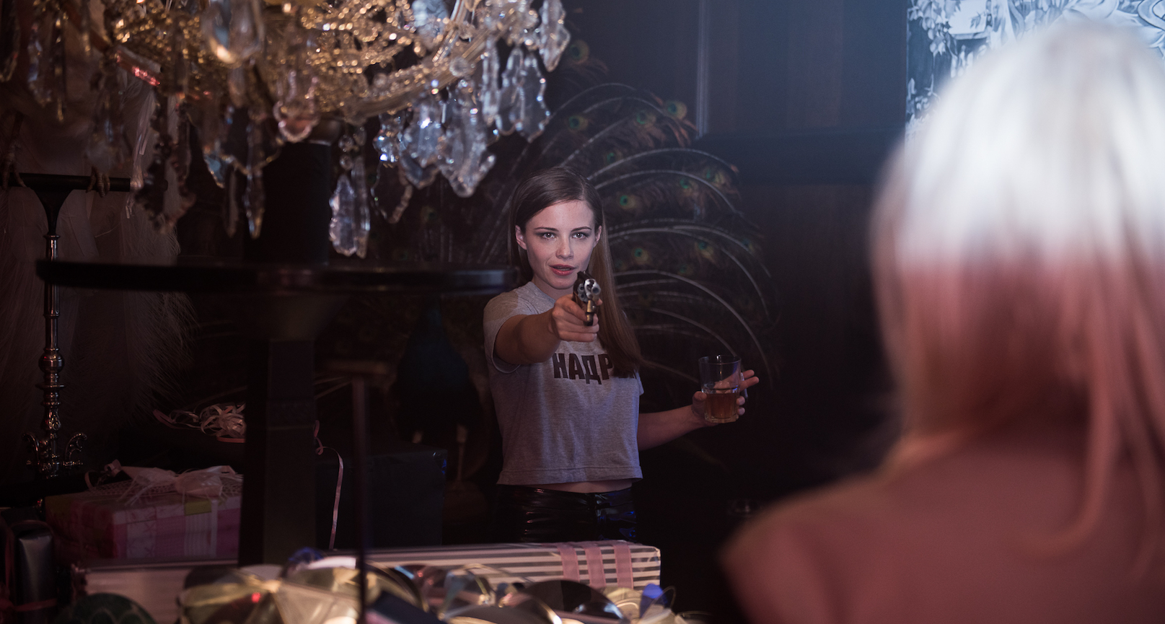

AXOLOTL OVERKILL DISTRIBUČNÍ LIST

Německi, 2017 | 94 minut | německá verze | české titulky | přístupný od 15 let | DCP | 1:1,85 | Dolby Digital 5.1 | premiéra: 13. července 2017 | konec monopolu: 28. února 2025

■ originální název Axolotl Overkill ■ žánr drama

■ scénář Helene Hegemann režie Helene Hegemann ■ kamera Manuel Dacosse ■ střih Bettina Böhler ■ hrají Jasna Fritzi Bauer, Arly Jover, Laura Tonke, Mavie Hörbiger a další...

■ programace Anna Lísalová, 723 718 484, program@aerofilms.cz
■ stránka filmu http://www.aerofilms.cz/axolotloverkill
■ materiály http://aero.capsa.cz (login a heslo: guest)

■ synopse
Šestnáctiletá Mifti žije v Berlíně, kde vymetá večírky, experimentuje s drogami a sexem a kašle na školu. Dospělí, které potkává, jí přijdou zoufalí. Ti si o ní na oplátku rádi myslí, že je moc drzá, často zbytečně smutná a bezhlavě zamilovaná. Dospělí zoufalci se totiž nechtějí zabývat podstatou věci. Mifti ví, že je na všechno na celém světě sama. Ať už tahle fráze znamená cokoliv. Je na tom stejně jako vodní dráček axolotl, který přežije všechno a s každou zkušeností se stává někým novým. Film natočila „zlobivá holka“ německé kultury Helene Hegemann v pouhých čtyřiadvaceti letech podle vlastního knižního bestselleru.

■ proč tento film?
"Axolotl Overkill pro mě byl největším překvapením letošního Berlinale. Šla jsem na něj s nulovým očekáváním a dostala jsem pevnou rukou natočený, plnokrevný, neuvěřitelně vtipný, zábavný a citlivý film, který mi za hodinu a půl zprostředkoval nejenom zážitky z těch nejdivočejších berlínských večírků, ale také mě nechal nahlédnout a pochopit Mifti, svéráznou, komplikovanou a divokou hrdinku, kterou si nejde nezamilovat. Povznesený pocit, který mě z projekce vyprovázel, pak ještě doplnil lehký šok, když jsem zjistila, že film natočila teprve čtyřiadvacetiletá režisérka a to podle knižní předlohy, kterou sama napsala v šestnácti. Takhle vyspělý, energií nabitý a suverénní debut jsem už dlouho neviděla."
Kateřina Dvořáková, Aerofilms

